はなそう ポルトゲス １２月分テキスト
Falando português

鉱夫たちの煮物料理
ミナスジェライス地方で多くの鉱山が見つかり、ゴールドラッシュ時代が続きました。
この鉱山には多くのヨーロッパ移民が鉱夫として集まり、ヨーロッパの鉱山料理から
影響を受け、さらに独自に発達したのがミナス料理です。
特徴は、素材を全部焼き物の鍋に入れて料理する煮込み料理です。
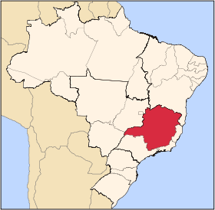

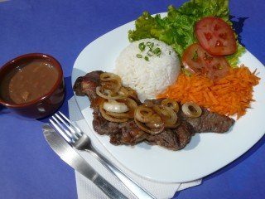
第88回 12月 6日放送 【12月10日再放送】

REVISÃO 復習
- Por favor, quero um prato do dia すみません、日替わり定食をください
- Sim, o prato do dia de hoje é bife acebolado
はい、今日の日替わり定食はオニオンビーフです
飲み放題 ＊ サラダ食べ放題
カイピリニャ（ブラジルの有名なお酒）
ﾊﾞﾁﾀﾞ・ﾃﾞ・ﾌﾙｯﾀ (フルーツを使ったミックスのお酒)

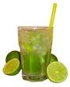

第89回 12月 13日放送 【12月17日再放送】


Trânsito 1 交通１
- Eu quero uma passagem para São Paulo
サンパウロ行きの切符をください
- Temos uma para às3 horas da tarde. Pode ser?
午後3時出発のものが１枚あります。いいですか？
- Está ótimo. Obrigado. いいです。ありがとう

片道切符 ＊ ～ ～の切符
往復切符




第90回 12月 20日放送 【12月24日再放送】
Falando português

Trânsito 2 交通2

- É preciso reservar a passagem de trem? 列車の予約は必要ですか？
- Não, você pode comprar no dia いいえ、当日に買えますよ

切符売り場 ＊ 乗り換え
自由席 ＊ 指定席



第91回 12月 27 日放送 【12月31日再放送】
Trânsito 3 交通3

- Onde fica o ponto de táxi? タクシー乗り場はどこですか？
- Leve-me para este endereço, por favor この住所に行ってください


入口 ＊ 到着
出口 ＊ 出発
♪ちょっと耳より情報♪

「ポルトガル語会話」講座
初中級クラスですが、ポルトガル語のアルファベットから始まります。1、2期から継続の方も、新規の方もOKです。

【日程】平成24年1月15日～3月18日
毎週日曜日 午前10時30分～正午
【講師】田口マユリさん

●問い合わせ：(財)豊橋市国際交流協会
Tel：(0532) 55－3671 Fax： 55－3674
e-mail：tiea@tcp-ip.or.jp
http://www.toyohashi-tia.or.jp

♪ 番組へのお便りは
E-mail : the@843fm.co.jp
FAX : 0532-47-0843
はがき：〒441-8543
エフエム豊橋「はなポル」まで。

知りたいポルトガル語や、ブラジルに
ついてなど、何でも気軽にお便りください。
ファンレターも待っています！
マユリ先生が
講師です。

